Muszelki
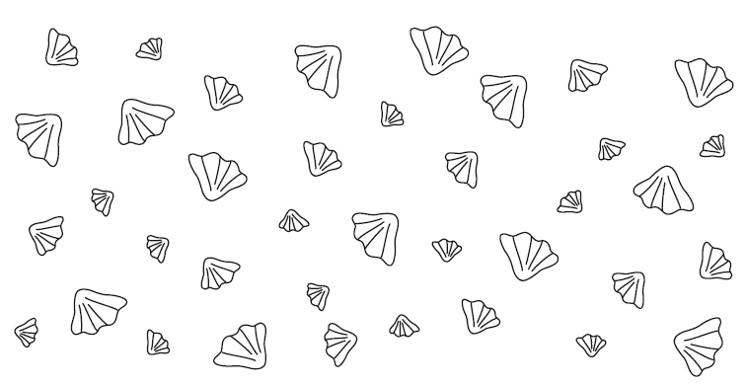
Staś znalazł na plaży 8 małych muszelek, 4 średnie i 10 dużych. Pokoloruj każdy rodzaj muszelek Stasia innym kolorem. Dorysuj muszelki, które Ty chciałbyś znaleźć nad morzem

